**FILELEC**



**Nom de l’entreprise : FILELEC**

**Nom du projet : PROJET-FILELEC**

**Personne à contacter dans l’entreprise : Quentin FABRIER – Neal BRISTOL – Valentin CIRCOSTA**

**Adresse : 16 Avenue Chère-Martin – 69009 Lyon**

**Tel : 04 91 88 72 54**

SOMMAIRE

1. Présentation de l’entreprise  
   A.1. Les objectifs  
   A.2. Les cibles  
   A.3. Périmètre du projet
2. Les concurrents
3. Ergonomie et graphisme  
   C.1. Structure du site e-commerce  
   C.2. Caractéristiques des fiches produits  
   C.3. La charte graphique
4. Les spécificités et les livrables   
   D.1. Le contenu de votre site  
   D.2. Les contraintes techniques  
   D.3. Le planning

D.4. Périmètre de sécurité

A. PRESENTATION DE L’ENTREPRISE

FILELEC est une entreprise fabriquant des équipements électriques d'automobiles. Elle emploie directement ou indirectement 300 personnes.

Les clients de FILELEC sont des grands constructeurs, mais aussi des garages automobiles. Le siège social de FILELEC est situé à Lyon.

Pour effectuer ce projet, nous allons utiliser plusieurs langages de programmation :

Nous nous sommes servis de SQL qui est le langage qui permet de communiquer avec une base de données.

Nous avons manié du HTML et du CSS afin de créer le frontend de notre site internet et nous avons utilisé du PHP pour la partie backend afin de communiquer avec le serveur.

***!!!!!!! L’hébergement utilisé !!!!!!!!!!!!!!***

A.1. Les objectifs

Ce nouveau site d’e-commerce permettra au client d’effectuer leur commande.

En effet, ce site présentera notre entreprise ainsi que les différents produits que nous produisons.

Les clients pourront passer des commandes directement sur le site internet et celle-ci seront transmises à nos usines afin qu’elles puissent leur envoyer les produits qu’ils demandent avec une contrepartie monétaire.

**A.2. Les cibles**

Nos clients seront des grandes entreprises de constructeurs en automobile ainsi que des garages automobiles. Le site ciblera des petites comme des grandes entreprises.

Les visiteurs de nos sites seront donc les patrons de ces garages ainsi que les commerciaux des grandes entreprises.

**A.3. Périmètre du projet**

**Version mobile ?**

**Solution de paiement ?**

**Système d’évaluation des produits ?**

B. LES CONCURRENTS

Nos principaux concurrents sont des sites comme piecesauto.fr, mister-auto.com et oc-pro.fr.

Ce sont des sites de fournisseurs qui proposent des pièces automobiles. Ils suggèrent des pièces détachées à des prix attractifs.

Ces sites montrent des produits que nous pouvons trier via des filtres afin d’approfondir notre recherche.

Nous nous démarquons de nos concurrents par rapport à nos clients.

En effet, nous ciblons surtout les entreprises, les grands groupes automobiles comme les petits garagistes. Nos clients sont ainsi des professionnels et non des particuliers.

Nous préférons cibler des professionnels car ils sont plus réguliers dans leur achat et leur connaissance dans les produits sera plus accrue qu’un particulier.

C. ERGONOMIE ET GRAPHISME

**C.1. Structure du site e-commerce**

Les différentes rubriques de notre site e-commerce seront :

* Feux et signalisations
* Interrupteurs et relais
* Fils et câblerie
* Test et mesure

**C.2. Caractéristiques des fiches produits**

Chaque fiche comportera :

* Une image du produit
* Une description du produit
* Un prix

C.3. La charte graphique

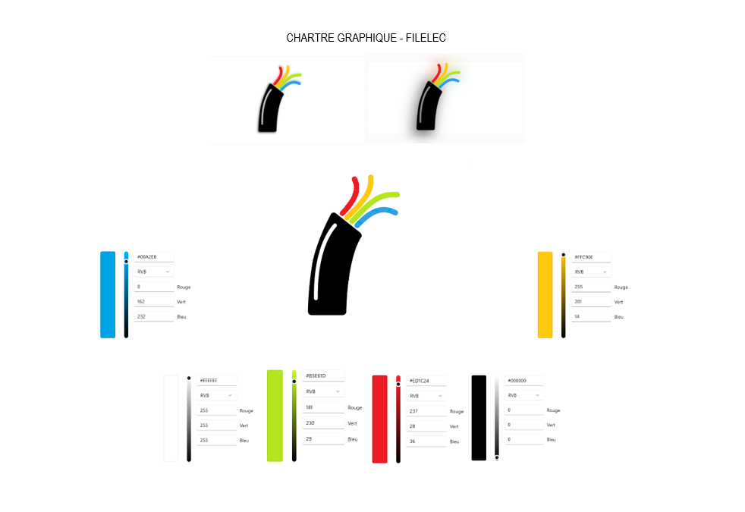

D. LES SPECIFICITES ET LES LIVRABLES

D.1. Le contenu de votre site

Nous devons créer les différents produits ainsi que les inscrire dans une base de données.

Le site comprendra donc différents produits électriques que nous classerons avec un filtre, ces produits sont affichés grâce à des photos afin que le client puisse se retrouver plus facilement sur le site.

D.2. Les contraintes techniques

Il faudra que nous hébergions le site internet, que nous assurions la maintenance de ce site en ajoutant ou en enlevant des produits et les différentes solutions utilisées pour notre site internet (Template / Création de site internet / Création d’une base de données).

**D.3. Le planning**

* ***Date de la création et validation des maquettes***
* ***Date de la création et validation des contenus***
* ***Date de la création et validation du site***
* ***Dates des tests***
* ***Date de mise en ligne***

**D.3. Périmètre de sécurité**

**!!!!!!!!!!!!!!! Montrer les actions qu’on a fait pour protéger notre site internet ainsi que notre base de données !!!!!!!!!!!!!!!**